INDICAÇÃO N.º ____/2025

Na forma que determina o Regimento Interno desta Casa Legislativa, o Vereador que a esta subscreve SOLICITA, que a Mesa envie expediente a Excelentíssima Senhora Prefeita Municipal com vistas a realizar reunião com a Santa Casa e com o Maria de Nazaré com o objetivo de providenciar sistemas informatizados de senha de atendimento nas recepções de pronto atendimento das unidades.

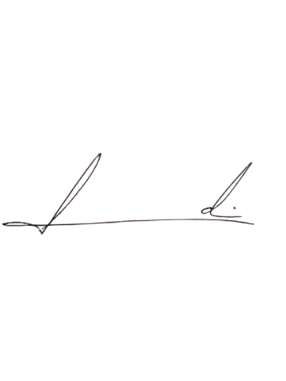
Barra do Piraí, 12 de maio de 2025.

LUIZ FELIPE LUDI

Justificativa
A instalação de um sistema de senhas nas recepções do pronto socorro da Santa casa e no pronto atendimento do Maria de Nazaré facilitarão o atendimento otimizando o tempo de espera dos munícipes.

